Nyhedsbrev november 2025
November er kommet og vi har som tidligere annonceret på torsdag d. 27. Nov. en ”sømands” aften med spisning og maritime sange. Fællesspisning fra 18:00- 19:00 hvor hovmesteren serverer: Skipperlabskovs med rugbrød, rødbeder og grønt drys. Bagefter Kaffe med småkager. Pris pr. person for mad 60,- Kr. Udover maden spiller Hans Christian Dahl op på harmonika fra kl. 19:00- 21:00. Ved tilmeldingsfristen i går havde 21 personer sagt ja tak så det tegner til en både kulinarisk og hyggelig maritim aften.
Til gængæld blev bestyrelsen noget chokeret da vi fornylig modtog en opsigelse af vores lejeaftale vedr. ”sømandskirken” med udgangen af marts 2026. Vi tog omgående kontakt til vores udlejer Johnny Hansen Aps og gennem nogle gode forhandlinger med samme har vi fundet en løsning. Endda en god løsning som giver os en bedre adresse med god publikumseksponering og bedre depotplads.
Vi flytter til Kordilgade 56 med et lejemål fra 01.04 2026. Vi vil tilstræbe at kunne åbne officielt 1, maj idet udlejeren har givet os mulighed for en glidende flytning fra 1. jan. Vi er også godt tilfreds med at vores årlige husleje inkl. varme og el kan reduceres med ca. 10.000 Kr. For de søfarende som besøger Seafarer’s Club vil den nye adresse også være bedre. Kort afstand til Føtex ved indkøb og kun 100 m til et fast food sted. Her et foto af de senest besøgende søfolk som takkede for god behandling med en donation på næsten 600 Kr. De søfarende var fra Filippinerne og Indien ( tamil ) og en lokal tamil fra Klb. var med.
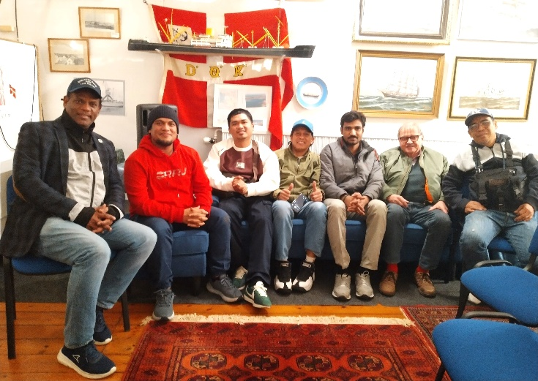
Med gode maritime hilsener Jens Chr. Seeberg formand Tlf. mobil: 20 40 57 35

